10x单细胞实验样本采集及运输指南

一、新鲜组织样本

* 1. 准备工作

提前准备 4℃预冷的组织保存液，组织保存液推荐使用美天旎（Miltenyi，货号： 130-100-008），该保存液需在 2~8℃避光保存，可在 48h 内维持组织样本一定的细胞活率。组织保存液可由客户自己准备，也可由公司提供。如需要我们提供泡沫盒、冰袋及塑料泡沫等打包材料，请与销售联系。

* 1. 样本采集

1. 新鲜组织从活体取下后，去除周围的脂肪、结缔组织或者坏死组织， 用预冷的 PBS 或者生理盐水冲洗 1-2 次后放入装有组织保存液的保存管中。
2. 建议组织量为200mg（黄豆粒大小），每个样品最好准备一个备份。如果需要我司进行流式分选，建议不少于500mg（大约3个黄豆粒大小）。若获得目标组织体积较大，可以将样本切割成 0.5cm-1cm 左右的组织块,保证组织块能够充分接触组织保存液，放入加满组织保存液的离心管中，样本必须完全被组织保存液浸没。
3. 避免用电刀等对样本造成局部热损伤，组织灼伤会造成细胞死亡；避免新鲜组织长时间放置后取样，建议不超过 30min，否则容易导致细胞死亡。
4. 将离心管用封口膜封好，避免气泡，防止与空气长时间接触。
5. 样品管上标注样品名称，取样时间精确到 X 时，在组织保存液储存最佳时间内保证最原始组织样本状态。
   1. 样本打包

我司提供冷链运输和顺丰运输，如采用冷链运输无需打包；如使用顺丰寄送建议按照如下方式进行打包：

客户在收到组织保存液后，应放在 4℃保存，切勿冻存。用组织保存液寄送样本步骤如下：

1. 准备一个泡沫箱和适量冰袋，请勿使用-80℃冰箱中冰袋邮寄样本。
2. 将冰袋放置在泡沫箱底部。
3. 用塑料泡沫对装有组织的保存液管进行包裹，避免其与冰袋直接接触。
4. 用保鲜膜或者胶带缠绕塑料泡沫，确保管子包裹完好。
5. 将多余的塑料泡沫放置在冰袋上。
6. 然后将用泡沫包好的管子放入箱中。
7. 一些填充物进行填充，避免样本过多震荡。
8. 泡沫箱盖住盖子，封口。泡沫箱外面最好再套一个纸盒，避免运输损坏。

以下图片是样本包装操作步骤，供参考：

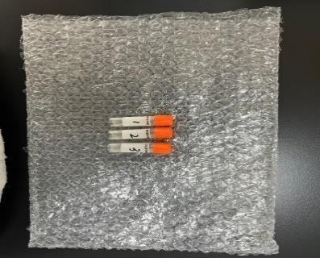

3

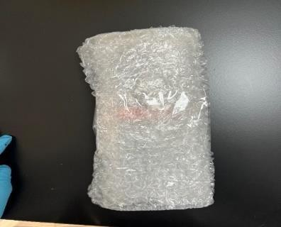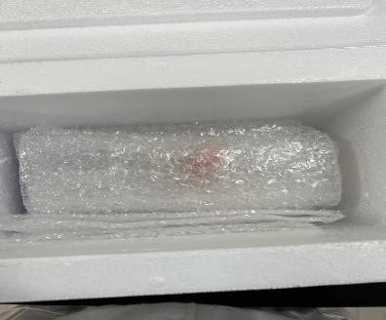

4

6

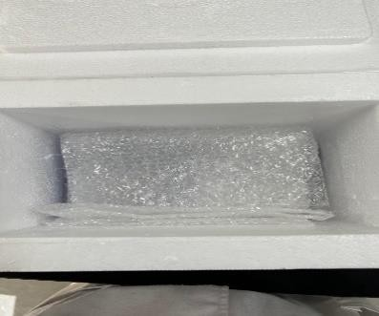

5

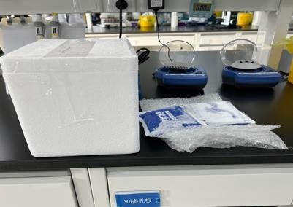

1

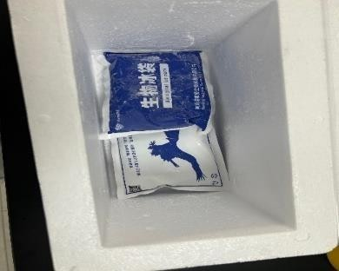

2

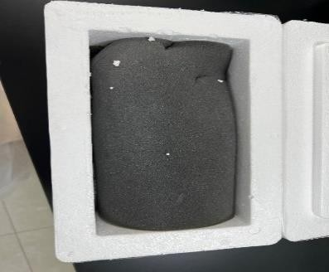

7

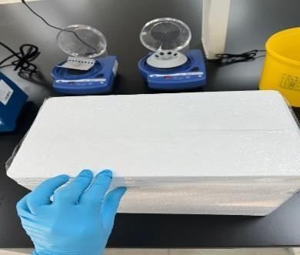

8

二、 新鲜血液样本

血液样本需使用EDTA 抗凝管，取≥4 mL 样本量（建议至少2ml），采血后立即轻柔颠倒混匀8-10次，防止凝血，并尽快置于4℃保存，于4~8℃在48h内运输到实验室。

三、 新鲜细胞样本

1. 细胞量：建议不少于3×105；细胞状态良好，杂质含量低，细胞活率建议90%以上，无污染；
2. 培养的细胞：细胞培养于培养瓶中，在运输前灌满培养基，室温运输。
3. 解离后细胞或者流式分选细胞：细胞用DPBS或培养基清洗离心成细胞沉淀后，用保护液（10%FBS+90%1640 or DMEM）重悬，插在碎冰上尽快送到实验室，建议不超过2h。

四、 组织样本冻存（抽核）

1. 将离体组织用 PBS 清洗 3 遍，剪去坏死和多余的筋膜组织，用纱布以点蘸的方式轻轻吸去组织表面水分，称重约 200mg（黄豆大小）分装至 1.5mL 预冷的冻存管中（冻存管提前标注组织类型，样品名称和冻存时间）。每个样品建议分开准备两个备份，一个备份进行组织质检，一个备份进行细胞核分离。备份可以较小约 60mg（绿豆大小）。
2. 迅速转至液氮中冻存组织，或迅速将管子插入粉末状的干冰中放置10min，后转至-80℃冰箱保存。
3. 干冰寄送。

五、 细胞样本冻存

1. 在开始冷冻保存之前，先将细胞冷冻容器（如：程序降温盒）放在冰上或 4 度预冷。
2. 将细胞放置冰上。
3. 用移液器混合细胞，检测细胞活性和细胞量，每 2*10^6 个细胞分装一个

1.5ml EP 管。

1. 300g，4℃，5min 离心。
2. 去上清，加入 1ml 细胞冻存液重悬细胞。
3. 将重悬后的细胞悬液转入冻存管，做好标记，放入冷冻容器转入-80℃ 冰箱过夜，-80℃长期保存。
4. 干冰寄送。

推荐冻存液配比：PBMC:65%基础培养基＋20%胎牛血清＋15%DMSO;一般细胞：80%基础培养基＋10%胎牛血清＋10%DMSO，难养细胞：90%胎牛血清＋10%DMSO 冻存。六、类器官样本采集

解离样本保存方法：

1. 保持原本培养环境（直接带培养基）低温运输（≤24h）即可；
2. 将类器官直接加到组织保存液里，4-8℃运输（≤24h）即可。抽核样本冻存方法：
3. 对培养板每个孔中的类器官进行计数，一般一支2mL的冻存管冻存200-300个类器官；
4. 去除孔中培养基，加入1mL预冷的含0.1%BSA 的PBS，轻柔吹打3-5次，将

Matrigel从板底吹起并打碎，将悬液移入 15mL离心管中；

1. 将类器官在4℃，300-500g离心5分钟，去除上清，加预冷的PBS重悬，重复清洗过程3-5次直至胶去除干净；最后一次

离心后，将上清去除干净；

1. 依据200-300个类器官/500μL冻存液（推荐使用Corning Cat.No.88-702-CB）比例加入相应体积的冻存液；
2. 轻柔重悬类器官后取500μL转移入耐-192℃低温的螺纹口冻存管后，标记好直接移入-80℃冰箱，无需冻存盒梯度降温；

经此方法冻存的类器官可在-80℃短期保存1个月，长期保存可转入液氮罐中，干冰运输。

七、液体类样本采集

积液类样本，腹水，胸腔积液，膝盖积液，淋巴液等样本，取样后置于4-8℃环境进行保存运输（<8h）。

尿液样本在取样后应尽快进行细胞分离，如遇特殊情况需加入特定的细胞保护剂维持尿液中的细胞活率，如遇到尿液中含有特殊成分（如：女性尿液中的絮状分泌物）难以去除，可请技术人员进行指导处理。

鼻腔灌洗液，肺泡灌洗液类样本，体积＞5mL起，可采用直接将灌洗液4-8℃环境进行保存运输；或者把灌洗液收集之后，按灌洗液：DMEM培养基（含10%FBS）

=1：3 的比例混合后，4-8℃环境保存运输；或者将灌洗液500g，5min离心收集细胞后加入一定的细胞培养基（如：DMEM，RPMI 1640、MEM、DMEM/F12等），亦可再向其中添加10% FBS 或2% BSA的血清进行细胞保护后，4-8℃环境保存运输（＜ 8h）。

脑脊液中细胞较为脆弱，不建议对脑脊液中细胞进行研究的老师寄送样本，我们的样本处理成功经验提醒我们脑脊液细胞进行单细胞测序的样本需要我们技术人员携带10x Genomics 仪器一起进行上门实验，获取样本后以最快的速度进行处理。其样本量因不同个体中情况不同，脑脊液中细胞浓度有差异，所以建议尽可能多收集样本（案例参考：10mL脑脊液中获取细胞总量2.5万）。

八、FFPE样本送样指南

1. FFPE 样本采集
   1. 石蜡样本的制备过程
2. 取材及固定

取材后修剪至适合的大小，建议厚度2-5mm。将材料固定在4%-10%的福尔马林溶液当中，福尔马林溶液与材料的比例至少

应为10：1，推荐使用中性福尔马林缓冲液，固定时间建议＜12h，最好不超过

24h。

1. 脱水

固定后的组织中因含有比较多的水分，所以需使用不同浓度梯度（70％，80％，

90％，2*95％和2*无水酒精的脱水程序）的

10x 单细胞样本采集与运输指南7

乙醇对组织进行脱水，以确保组织中的水分完全去除干净，为后续的透明及浸蜡做好准备，以保证与透明剂或者石蜡相融合。

1. 透明

组织经过脱水之后，需要经过浸蜡的媒剂进行透明，主要的目的是使石蜡完全渗透到组织中，能够起到对包埋的支持作用。

目前常用的脱水剂主要是酒精等，需要使用一种既可以和酒精又能和石蜡相混合的媒剂，在组织脱水之后，浸蜡之前将所研究的

组织放置到该媒剂中。

1. 浸蜡

组织经透明作用之后，被转移到熔化好的石蜡内浸渍，石蜡完全浸入组织间隙，取代透明剂，这一程序就叫浸蜡。根据所用

石蜡的熔点，浸蜡需要能够保持于54－60℃温箱内进行。

1. 包埋

将已经经过上述处理的组织块从蜡浴取出后置入充满熔融石蜡的包埋框内，包埋成块，使组织和包埋剂相熔一体并迅速冷却，

这个程序称为包埋。包埋剂凝固后，进一步加强了组织的硬度和韧度而便于进行切片。

FFPE单细胞转录组样本要求：石蜡包埋的卷片

卷片建议准备2片50μm厚度进行正式试验，2张10μm厚度进行质检，封装好常温或

4℃寄送至安升达实验室。质检标准： DV200>40%：合格

40%≥DV200>30%：有一定风险； DV200≤30%：风险较大，不建议进行后续实验注意事项：

切片区域尽量不要切碎，卷好保证组织的完整性，如图中的绿色区域

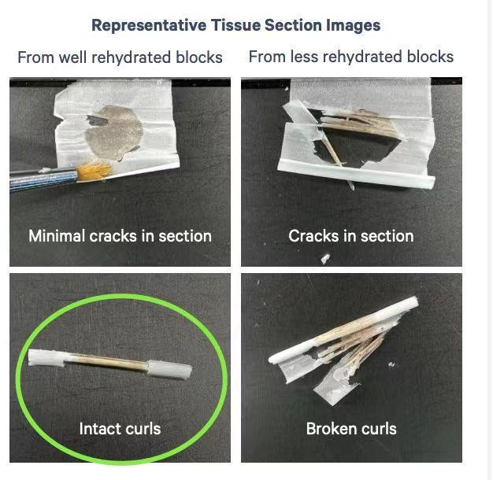

九、植物样本采集

目前暂停植物开展原生质体制备的单细胞业务，以植物抽核的业务为主。样本准备如下两种方式：

条件允许的情况下，我们建议用原始的植物培养条件来寄送活体材料，如盆栽或组培苗形式寄送---优先选择的方式。

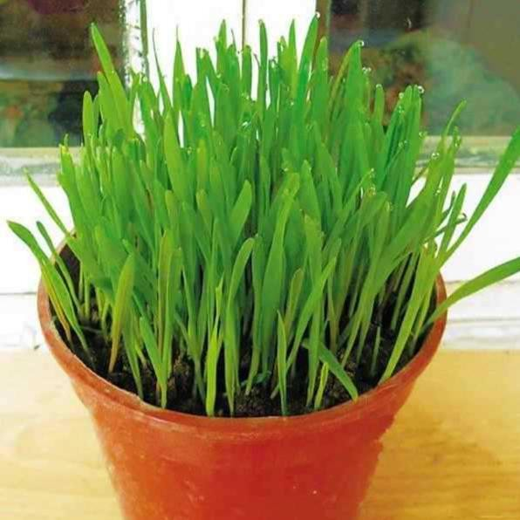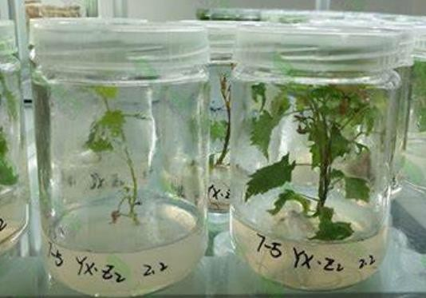

如果条件不允许的情况下，可以寄送冻存样本。从植物体上取新鲜幼嫩、生长旺盛的根部/叶片/花卉等研究目标组织，液氮速冻，然后干冰寄送。

组织量的要求：组织量尽量达到1g或以上。以下是香草嫩根抽核实验前的称重图片示例（1.3g）：

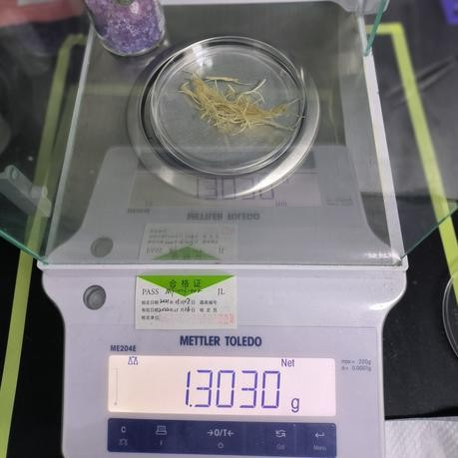

注意信息：目前文献中已报到的植物单细胞主要还是集中在拟南芥、水稻、玉 米、番茄、花生、烟草、杨树、藻类等物种，组织类型主要集中在根、茎、叶、花等，其中研究最多的是根、茎、叶，而且主要是发育3-7日龄的幼嫩组织。

取新鲜幼嫩的部位开展实验，老组织细胞壁坚硬，难以酶解。新鲜幼嫩部位实验成功率高。

|  |  |  |  |  |  |  |
| --- | --- | --- | --- | --- | --- | --- |
| **样本类型** | **需求量** | **实验类型** | **备份量** | **物种** | **保存条件** | **保存时间** |
| 新鲜组织  （不需流式分选） | ≥200mg(黄豆大小） | 解离单细胞悬液 | 2 | 不限 | 组织保存液4°C保存及运输 | 一般保存48h，最长不超过72h |
| 新鲜组织  （需流式分选） | ≥500mg(3颗黄豆大小） | 解离单细胞悬液+流式分选 | 1 | 人、小鼠、兔 | 组织保存液4°C保存及运输 | 一般保存48h，最长不超过72h |
| 穿刺组织 | ≥2条 | 解离单细胞悬  液 | 1 | 人 | 组织保存液4°C保存  及运输 | ≤48h |
| 血液 | ≥2ml（需流  式≥5ml） | 分离PBMCs等 | 1 | 人 | EDTA抗凝管，4°C  保存及运输 | ≤48h |
| ≥2ml | 分离PBMCs等 | 1 | 小鼠 | EDTA抗凝管，4°C  保存及运输 | ≤48h |
| 体液 | ≥10ml | 分离细胞 | 1 | 人 | 4°C保存及运输 | 取样后尽快实验 |
| 灌洗液 | ≥30ml-50ml | 分离细胞 | 1 | 人 | 4°C保存及运输 | 取样后尽快实验 |
| 类器官 | 200-300个类  器官 | 分离细胞 | 1 | 人 | 4°C保存及运输 | ≤24h |
| 冻存组织 | ≥50mg | 抽核 | 1 | 动物 | 液氮速冻后-80°C  保存及运输 | 6个月≤time≤1  年 |
| 冻存细胞 | ≥1*10^6(复苏后细胞数≥  50W） | 分离细胞 | 1 | 不限 | -80°C保存及运输  （冻存方式请参见冻存protocol） | 不限 |
| 植物组织 | ≥1g | 抽核 | 2 | 植物 | 液氮速冻后-80°C保存及运输 | 不限 |
| 石蜡切片 | 50uM切片样本面积在1cm2  需2-3片 | 抽核 | 2 | 人或小鼠 | 常温 | 不限 |
| 石蜡切片 | 25uM切片样本面积在1cm2  需4-5片 | 抽核 | 2 | 人或小鼠 | 常温 | 不限 |
| **备注：不管量多少都属于风险样本类型：**  1：腺体类的（胰腺，前列腺等）  **风险点：细胞活性低，细胞状态差，中位值低；**  2：肌肉类的，肌腱韧带等；  **风险点：组织碎片非常多，细胞量极少，肌细胞损失严重**  3：神经类的（脉络丛、海马、伏核、额叶皮层、后极区、丘脑、脊神经等）； **风险点：细胞数量少，组织碎片多，部分细胞群体损失很大，细胞分群失真严重；** 4：脂肪相关的组织；  **风险点：细胞过大无法通过油包水，只可以提供抽核；**  5：软硬骨类的：  **风险点：组织碎片非常多，处理时间久，导致细胞状态较差，活性偏低**  6：体液类的（脑脊液，肺泡灌洗液，尿液，痰液等等）  **风险点：液体类的细胞主要是靠组织上释放下来的，实际实验细胞数不确定性极大，可能细胞数非常**  **少；** | | | | | | |